CHANFRADEIRA ELÉTRICA PORTÁTIL BM21,
MARCA: STEEL MAX/EUA

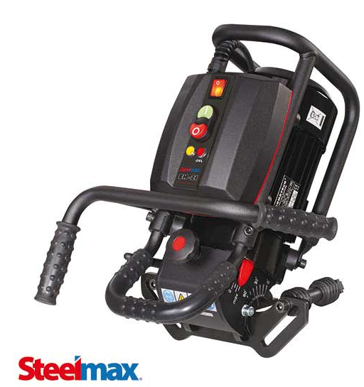

DETALHES DO EQUIPAMENTO:

Uma nova geração de chanfradeiras portáteis. Muito fácil e simples de ser utilizada.
Possui ferramenta de corte com 10 insertos de Metal-Duro, com exclusivo sistema de troca-rápida, que dispensa ajustes especiais menor tempo de set-up !

CARACTERÍSTICAS TÉCNICAS:

Capacidade de chanfro: 0–21mm
Capacidade de Chanfre em tubos: Ø externo 150–300mm (Opcional de chanfro: 260–600mm)
Isolamento Antivibração – reduz a vibração durante a operação em até 37%!
Protege tanto o operador, evitando a fadiga, quanto a máquina (vibração pode danificar partes eletrônicas do equipamento), aumentando a sua vida útil da mesma.
Sistema de segura de sobrecarga: quando executando um trabalho acima de sua
capacidade, que possa a vir danificar o motor, o sistema de sobrecarga desliga
automaticamente a máquina, evitando um dano maior.
Roletes laterais: facilitam o deslocamento da máquina sobre chapas
Nova guia universal pode ser utilizada tanto em chapas, quanto em tubos
dispensa a instalação e uso de acessórios opcionais
Força: 1,5HP
Velocidade Livre: 2820RPM
Pesa: 20Kg

ADQUIRINDO PRODUTOS DA MARCA STEEL MAX COM A CELMAR, VOCÊ CONTARÁ COM:

- Garantia de 12 meses contra defeitos de fabricação
- Assistência Técnica permanente em oficina própria CELMAR/SP
_________________________________________________________________

LINKS DEMONSTRATIVOS DO EQUIPAMENTO:
CHANFRADEIRA PORTÁTIL STEEL MAX BM-21
https://www.youtube.com/watch?v=pr3yHfNpjfQ

APLICAÇÕES:

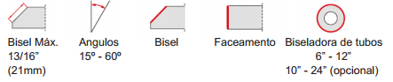

ACESSÓRIOS OPCIONAIS:

PASTILHA P/CHANFRADEIRA BM-21  (SM-PLY-000282) MARCA: STEEL MAX | 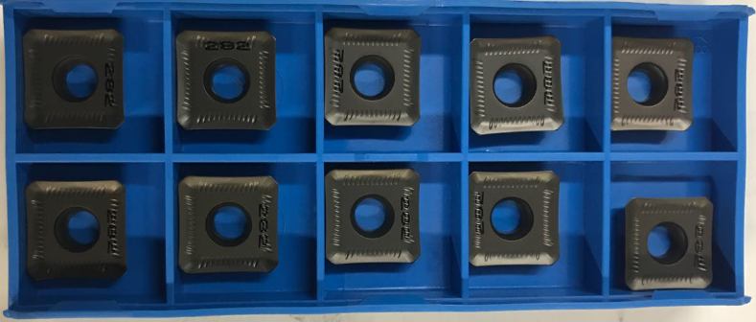
GUIA PARA TUBOS DE 10 - 24”  (260 – 600 mm) É NECESSÁRIA  (SM-PRW-0461-22-00-00-0)  MARCA: STEEL MAX | 